 **Čti:**

**ORGÁNY – orgánové soustavy**

**1. DÝCHACÍ SOUSTAVA**

Pomocí dýchací soustavy dýcháme 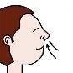. Vzduch prochází **ústní dutinou** (ústy) nebo **nosní dutinou** (nosem), **nosohltanem** a **hrtanem** (trubice v krku), **průdušnicemi** (trubice před plícemi) a **průduškami** (trubice v plicích) do **plic**.

 **1. Doplň slova do obrázku a nakresli cestu vzduchu.**

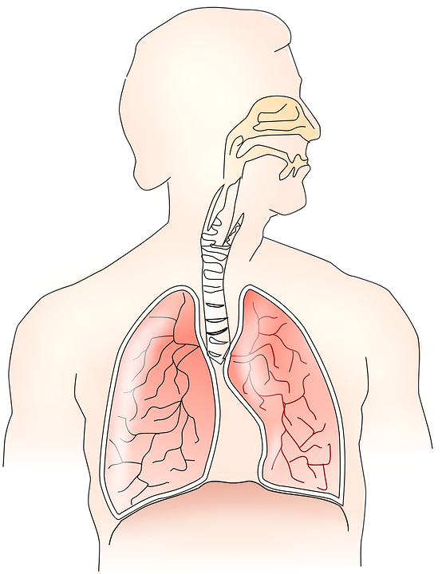

__ __ __ __ __ dutina

__ __ __ __ __ dutina

bránice

P __ __ __ __ __ __ __

levá a pravá __ __ __ __ __

P __ __ __ __ __ __ __ __ __

H __ __ __ __

 Dýchací soustavu si musíme chránit před viry a bakteriemi 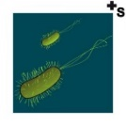, které můžeme vdechnout. Vznikají zde i **nemoci** např. z nachlazení, chřipka, angína. Potom **kýcháme** nebo **máme rýmu**, a potřebujeme kapesník.

|  |  |
| --- | --- |
| **To je …**  **(1. pád)** | **Čím vzduch prochází? (7. pád)** |
| hrtan | hrtan**em** |
| nosní dutin**a** | nosní dutin**ou** |
| (2) průdušnic**e** | průdušnic**emi** |
| (2) průdušk**y** | průdušk**ami** |

 **2. Doplň text.**

Pomocí ………………………… soustavy dýcháme.

Vzduch prochází ústní nebo nosní ………………………,

……………………………… a hrtanem, …………………………… a ………………………………. do plic.

Můžeme vdechnout viry a ……………………… a onemocníme.

**2. NERVOVÁ SOUSTAVA**

 Centrem nervové soustavy je **mozek** a **mícha**. Řídí celé naše tělo a pomocí nich ovládáme své tělo. Mozek s míchou přijímají informace pomocí **nervů** a zpětně vydávají příkaz, co má člověk udělat.

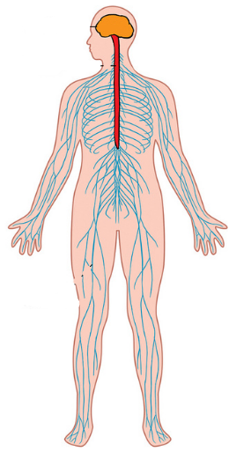 **1. Doplň slova do obrázku.**

__ __ __ __ __

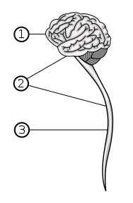

M __ __ __ __

M __ ___ __

 Když naše smysly něco podráždí, nervový systém vyšle **nervový vzruch:**

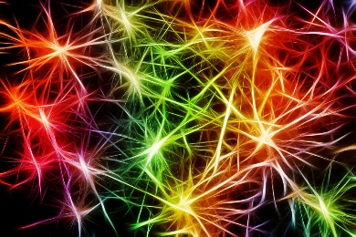

**Mozek** potom vyšle signál zpět, co má tělo udělat.

Např. když nám vletí moucha 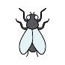 do oka, mrkneme 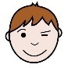.

 **2. Spoj informace a vytvoř pravdivé věty:**

*Př. Centrem nervové soustavy je mozek a mícha.*

|  |  |
| --- | --- |
| Centrem nervové soustavy… | …řídí celé naše tělo. |
| Nervová soustava… | …vyšle vzruch při podráždění. |
| Mozek a mícha… | …je mozek a mícha. |
| Nervový systém… | …vysílá signál, co má člověk udělat. |
| Mozek… | …přijímají informace pomocí nervů. |

**3. OBĚHOVÁ SOUSTAVA**

 **Krev** protéká/proudí/obíhá **srdcem** a **cévami**. **Srdce** je sval, který pumpuje krev do těla. Smršťuje se, a tak je krev rozváděna cévami do celého těla. Cévy jsou **tepny** a **žíly**. **Tepny** vedou krev ze srdce do celého těla a **žíly** vedou krev zpět do srdce. Nejdelší a největší tepna v těle se jmenuje **aorta**.V plicích se krev okysličuje.

 **1. Doplň slova do obrázku.**

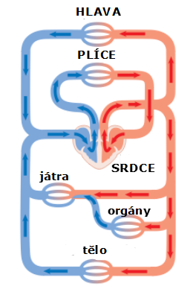

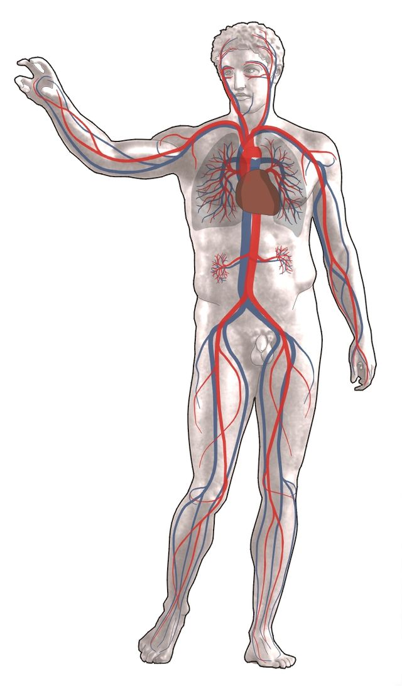

__ __ __ __ (= modré cévy)

__ __ __ __ __

__ __ __ __ __ (= červené cévy)

__ __ __ __ __

 **Jak krev obíhá?**

Srdce 🡆 plíce (okysličení) 🡆 srdce 🡆 aorta 🡆 tepny (dobrá = okysličená krev) 🡆 orgány, buňky těla 🡆 (špatná = odkysličená krev) 🡆 žíly 🡆 srdce 🡆 …

 **2. Doplň text.**

Krev ………………………… srdcem a cévami.

V plicích se krev ……………………………………….

………………………. vedou okysličenou krev ze srdce do celého těla a ……………………… vedou odkysličenou krev zpět do srdce.

**4. TRÁVICÍ SOUSTAVA**

 **1. Doplň slova do obrázku.**

Jídlo (potravu) vložíme do **úst**, kde ji pomocí zubů a slin rozžvýkáme.

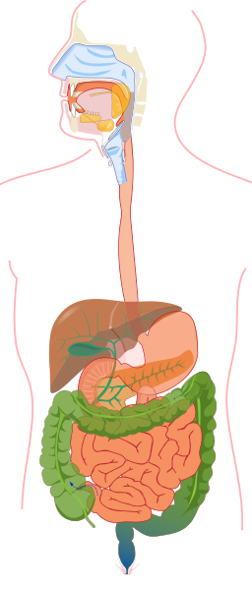

Ú __ __ __

H __ __ __ __

Jídlo prochází **hltanem** a **jícnem** do žaludku.

J __ __ __ __

V **žaludku** se potrava pomocí žaludečních šťáv stává kašovitou a částečně rozložená jde do **tenkého střeva**.

J __ __ __ __

Ž __ __ __ __ __ __

Ž __ __ __ __ __ __

V **tenkém střevě** se potrava dále rozkládá. Z potravy se uvolňují živiny pomocí látek, které vylučují **játra**, **slinivka** a **žlučník**. Živiny se stěnami tenkého střeva dostávají do krve.

T __ __ __ __ __

S __ __ __ __ __

T __ __ __ __

S __ __ __ __ __

Nestrávená potrava jde do **tlustého střeva**, kde se z ní stává stolice a odchází **konečníkem** ven z těla = 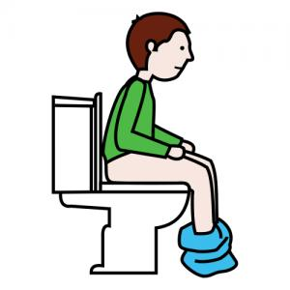.

K __ __ __ __ __ __ __

 **2. Spoj informace a vytvoř pravdivé věty:**

*Př. Jídlo prochází hltanem a jícnem do žaludku.*

|  |  |  |
| --- | --- | --- |
| Jídlo… | **…odchází…** | … v tenkém střevě. |
| Z žaludku… | **…jde…** | … hltanem a jícnem do žaludku. |
| Potrava… | **…prochází…** | … konečníkem z těla ven. |
| Nestrávená potrava… | **…jde…** | … do tlustého střeva. |
| Stolice… | **…se rozkládá…** | … potrava do tenkého střeva. |

**5. VYLUČOVACÍ SOUSTAVA**

 Tělo potřebuje tekutiny (vodu, čaj). Tekutiny pomáhají vylučovat škodlivé látky.

**Ledviny** odebírají z krve přebytečné tekutiny a škodlivé látky a vytvoří **moč**. Moč je vedena skrz **močovody** do **močového měchýře**. **Močovou trubicí** pak odchází ven z těla = 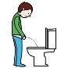.

 **1. Doplň slova do obrázku.**

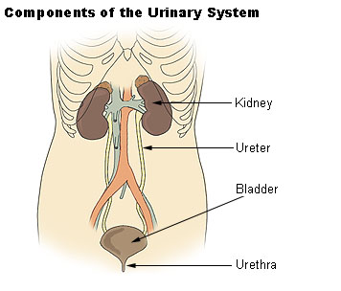

L __ __ __ __ __ __

M __ __ __ __ __ __ __

M __ __ __ __ __

M __ ___ __ __

M __ __ __ __ __

T __ __ __ __ __ __

**2. Doplň text.**

Tělo potřebuje ……………………………, které pomáhají vylučovat ……………………… látky.

…………………………… odebírají z krve tekutiny a škodlivé látky a vytvoří ………………….

Moč je vedena skrz ……………………………… do močového …………………………………

Moč odchází ………………………………… ……………………………… z těla ven.

**3. Napiš slova.**

**a)** 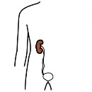= jedna ……………………………. **b)** 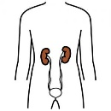= dvě …………………………

**c)** jeden………………………………… ← dva močovody

**d)** (jednotné číslo) tekutina → (množné číslo) ………………………………

**6. ROZMNOŽOVACÍ SOUSTAVA**

 Žena má pohlavní orgány **vaječníky** 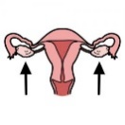, kde dozrávají pohlavní buňky **vajíčka**.

Muž má pohlavní orgány **varlata** 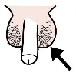, kde dozrávají pohlavní buňky **spermie**.

 **1. Doplň slova do obrázku.**

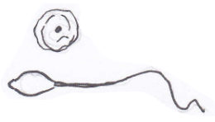

S __ __ __ __ __ __

V __ __ __ __ __ __

 **Jak jsme se narodili?**

Vajíčko a spermie se spojí = **oplodnění**.

V těle ženy se plod (dítě) vyvíjí a roste 9 měsíců. (= těhotenství)

🡆 Žena **porodí** dítě. Narodí se dívka 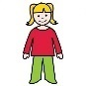 nebo chlapec 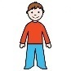. Jsou k rozeznání podle vnějších pohlavních orgánů = 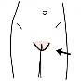 (vagína) a = 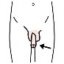 (penis).

Zdravé dítě má asi 3 kg (kilogramy) a měří přibližně 50 cm (centimetrů).

**Oplodnění: Plod v těle matky:**

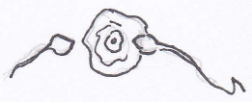

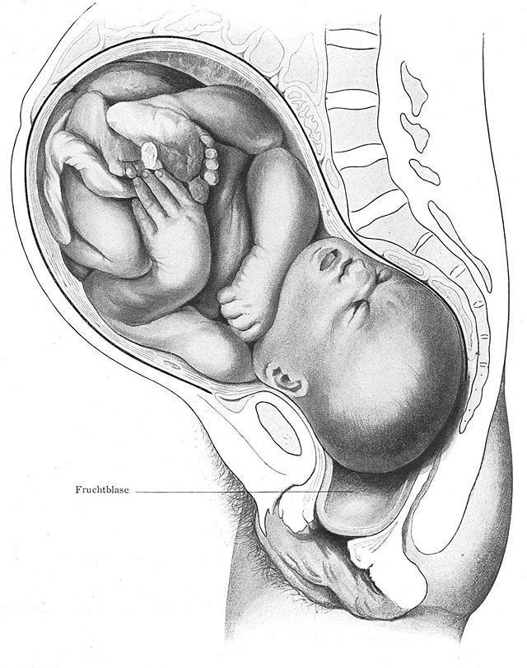

 **2. Spoj informace a vytvoř pravdivé věty:**

*Př. Pohlavní orgán ženy jsou vaječníky.*

|  |  |
| --- | --- |
| Pohlavní orgány ženy… | …dozrávají vajíčka. |
| Pohlavní orgány muže… | …dozrávají spermie. |
| Ve vaječníkách… | …jsou vaječníky. |
| Ve varlatech… | …roste a vyvíjí se plod 9 měsíců. |
| Spermie… | …jsou varlata. |
| V těle ženy… | …oplodní vajíčko. |

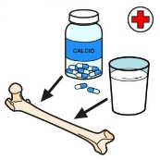**5. Kvíz pro chytré hlavy.**

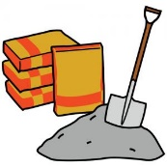1. Z čeho jsou tvořeny naše kosti?

a) z vápníku

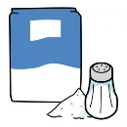b) z cementu

c) z gumy

d) ze soli

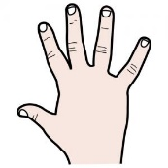2. Co je na lidské ruce zajímavé?

malíček

a) Je pohyblivá.

palec

b) Má malíček.

c) Má palec.

d) Máme dvě ruce.

3. Který orgán **není** součástí trávicí soustavy?

a) žaludek

b) střevo

c) játra

d) plíce

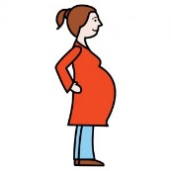

4. Jak dlouho trvá těhotenství u lidí?

a) asi 9 týdnů

b) asi 3 měsíce

c) asi 9 měsíců

d) asi 1 rok

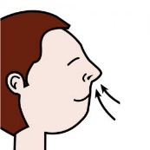5. Kolik vzduchu nabereme do plic jedním nádechem?

a) asi 6 až 7 litrů

b) asi 1 litr

c) asi 0,5 litru

d) asi 15 litrů

6. Močový měchýř má kapacitu 0,5 litru moči a potom je velký jako:

a) švestka

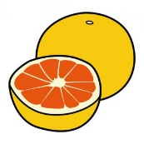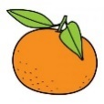b) mandarinka

c) grapefruit

d) meloun